Etude de la langue cycle 3
Explicitation du sommaire cahier de l’élève
Aide à la programmation de classe et d’école

Nous vous proposons un sommaire identique pour toutes les écoles.
Chaque enseignant construira sa programmation d’étude de la langue à partir de ce sommaire en tenant compte des évaluations diagnostiques, du niveau des élèves et des supports de lecture-écriture utilisés en classe.
Ce document vous indique les préconisations du programme en terme de progression (attachées aux régularités de la langue).

Au sein de chaque école, harmoniser :
- les symboles (ex : N pour nom, V pour verbe, adj ou A pour adjectif…)
- les couleurs pour les fonctions

I. La phrase

1. Identifier le sujet et le prédicat dans des phrases simples
→ réf doc Eduscol sur le prédicat

Ci-dessous un document présenté sur la circonscription de Gray

- Pourquoi introduire la fonction prédicat dans le programme?

* Combler un manque syntaxique
→ L’objectif est de différencier (terminologie)
- les classes grammaticales
- les fonctions syntaxiques

Le grand méchant loup mange les petits cochons.
D Adj Adj N V D Adj N = Classe grammaticale

GN GV = Groupes : relations entre
= Verbe les classes de mots
Complément du verbe (COD)

Sujet de la phrase Prédicat = Fonction syntaxique

= ce dont on parle = ce qu’on dit du sujet de la phrase

L’expression « groupe verbal » (éventuellement réduit au verbe) désigne la nature du syntagme, sa classe grammaticale.
Le terme « prédicat » en désigne la fonction.

* Mettre en évidence la cohérence sémantique de la phrase
= de quoi on parle et ce que l’on en dit (à quoi on peut ajouter des compléments
de phrase facultatifs)

- Intérêt de la notion de sujet et de prédicat

- Percevoir la structure fondamentalement bipartite de la phrase canonique.
- Comprendre que la plupart des phrases complexes se ramènent, quelque soit leur longueur, à
cette structure GN sujet et GV prédicat.
- Permettre à l’élève de faire les regroupements syntaxiques utiles à la compréhension
= chaque groupe est une unité de sens.
- La maitrise de cette structure doit aider l’élève produire (en situation d’écriture) des
phrases canoniques, correctement segmentées et ponctuées.

- Repères de progression du cycle 1 au cycle 3
= Imprégnation dès la maternelle (oral)

Objectif : Distinguer le sujet et le prédicat de la phrase, dans le cadre d’une phrase simple bipartite.
A partir de phrases simples produites ou non par les élèves, séparer (sur le plan du sens) :
- ce dont on parle
- ce qu’on en dit
= faire couper les phrases orales puis écrites en deux groupes de sens (le terme « prédicat »
sera introduit en même temps que le terme « sujet »)

…………………………………………………………….

2. L’accord sujet - verbe : accorder le sujet avec le verbe, noyau du prédicat
En ce qui concerne l’attribut : - identifier et gérer les accords attribut (CM2)
- maitriser les accords (6°)

3. Les compléments de phrase (« éléments flottants »)
Programme p 120 : « Les élèves repèrent les compléments de phrase (supprimables, déplaçables et non pronominalisables).

Les questions « où ? », « quand ? », « comment ? » sont insuffisamment discriminantes.
Elles conduisent à identifier aussi bien un complément du verbe qu’un complément de phrase.
Exemple : Il va à Marseille. : complément de verbe appartenant au prédicat
A Marseille on se baigne jusqu’en octobre : complément de phrase

On préférera les tests suivants pour identifier un complément de phrase :
- le test du déplacement
- le test de la suppression
- le test de la non- pronominalisation (remplacer le complément par un pronom)

4. Les compléments de verbe
Programme p 120 : « Les élèves repèrent les compléments du verbe (non supprimables, non déplaçables en début de phrase et pronominalisables).

- Distinguer le complément de verbe du complément de phrase par diverses manipulations

- Fin cycle 3 (collège) : Consolider la notion de complément de verbe afin de mettre en valeur la construction transitive directe ou indirecte des verbes

Quelques remarques sur le complément d’objet
Le terme de « complément d’objet » n’est pas dans la terminologie mais:
- Il est dans le corps des programmes (sous la forme COD).
- Il peut être utile dans le cadre de l’apprentissage pour clarifier l’accord du participe passé avec le COD antéposé.
- Il correspond à une distinction dans la construction des verbes entre transitif direct et transitif indirect, par conséquent COD et COI (pour les compléments de verbe)
Alors :
Le complément d’objet peut être travaillé, mais sans doute pas avant le CM2 voire 6° afin de stabiliser d’abord la notion de complément de verbe à distinguer du complément de phrase.

5. La distinction phrase simple / phrase complexe ne sera abordée qu’à partir de la 6°.

III. Le fonctionnement du verbe et mémo de conjugaison
→ réf doc Eduscol : Gestion orthographique des marques de personne du verbe conjugué au sein de la phrase

1. Repérer un verbe conjugué (noyau du prédicat)
Extrait Eduscol : pour identifier un verbe conjugué au sein des phrases, il faut manipuler les phrases avec les élèves et analyser les conséquences de ces manipulations.
Deux manipulations sont à effectuer régulièrement :
- l’encadrement par la négation
- la variation de la phrase dans le temps

2. Construire le verbe avec son sujet

a. Les marques de personne
Extrait Eduscol : la progression pour travailler le verbe est de repérer le verbe conjugué dans la phrase, puis de repérer la liaison (dépendance syntaxique) de ce verbe avec un ou plusieurs mots qui jouent le rôle de sujet.
Le travail sur les marques de personne terminales et souvent non sonores, est donc le premier chantier à aborder avec les élèves…
Ce travail se fait à partir des trois grands temps simples : le présent de l’indicatif, l’imparfait et le futur. L’objectif est de comprendre les grandes régularités de ces marques de personne, quel que soit le temps simple employé.

Progression
- 3° personne du pluriel, nous, vous = attendus du cycle 2 à revoir
- tu
- 3° personne du singulier
- je
Les deux dernières marques supposent de distinguer (au présent) les verbes en « -er » et les autres verbes.

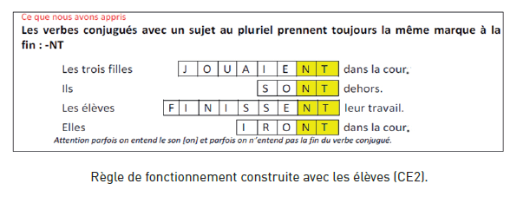
b. Les marques de temps
- Repérer et analyser chaque partie du verbe conjugué afin d’en comprendre le fonctionnement

- Schéma de construction
Le fonctionnement orthographique du verbe à un temps simple peut se décomposer de la manière suivante :

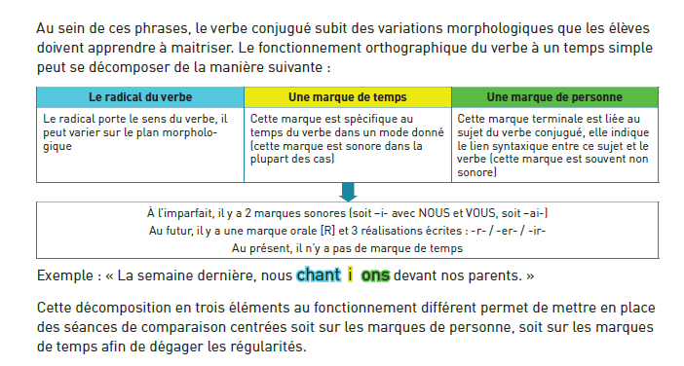

c. Mémo de conjugaison : - verbes réguliers
- verbes irréguliers
= Outiller les élèves avec un mémo de conjugaison à construire et à apprendre à utiliser

II. Les classes des mots et des groupes

1. Le nom

2. Le groupe nominal

¤ déterminant
Seule la terminologie « Déterminant » est utilisée en CM1- CM2.
En 6°, les élèves distinguent les déterminants (articles indéfinis, définis, partitifs ; déterminant possessif, démonstratif).

¤ adjectif

¤ complément du nom

3. Les pronoms
¤ pronoms personnels
En 6°, les élèves distinguent les pronoms personnels, possessifs, démonstratifs.

¤ pronoms de reprise (en lien avec la lecture et l’écriture)

4. Les accords en genre dans le groupe nominal
→ réf doc Eduscol : gestion orthographique du genre au sein du groupe nominal
(p 2 : repères de progression)

Extrait Eduscol : S’appuyer sur le rapport entre ce que l’on entend et ce que l’on écrit est le principe orthographique qui doit être l’objet de toute démarche et le centre de la réflexion à mener avec les élèves. Le travail doit donc partir des GN féminins vers des GN masculins car le féminin est plus audible que le masculin (ex : petite/petit ; froide/froid)

5. Les accords en nombre dans le groupe nominal : pluriels réguliers/irréguliers
→ réf doc Eduscol : gestion orthographique du nombre au sein du groupe nominal

Le travail sur les régularités est le centre de cette réflexion.
Extrait Eduscol : Le nom commun varie en nombre (la variation est marqué par un « -s » terminal muet pour 90% des noms communs et par un « -x » pour le reste et dans ce cas, il y a un « -u-» juste avant)… Il faut lister avec les élèves tous les noms (16 noms au moins dans la liste de fréquence Eduscol) qui ont une marque différente. Cette liste est à mémoriser.

IV. Construction et sens des mots
On recueillera dans le cahier de l’élève toutes les corolles lexicales construites en classe autour des notions listées dans le programme :
- champ lexical
- polysémie, sens propre/sens figuré
- synonymie, antonymie
- catégorisation
- morphologie (préfixes, suffixes)
- familles de mots
= construction en contexte , à enrichir au cours de l’année

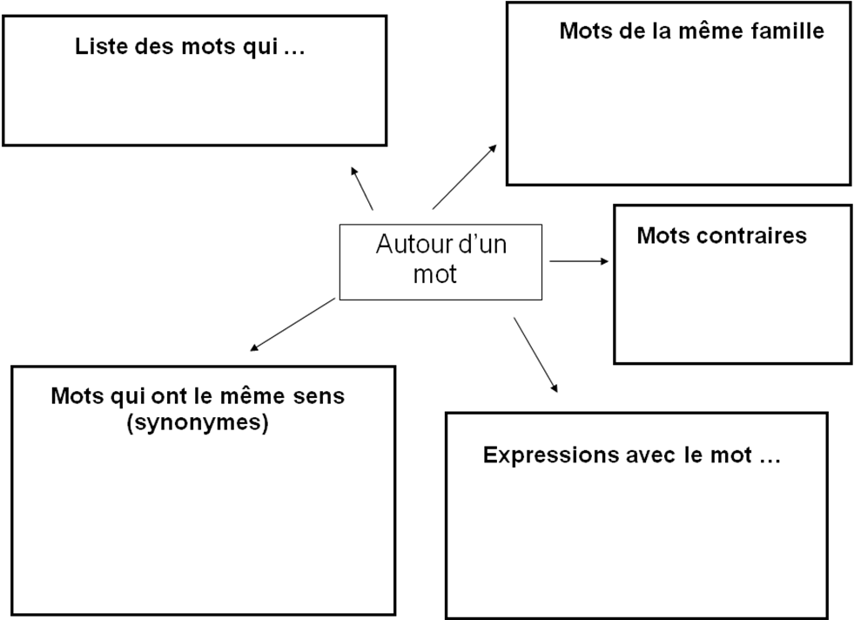
Exemple de corolle vierge

Exemple de corolle construite avec les élèves pour la production d’écrit
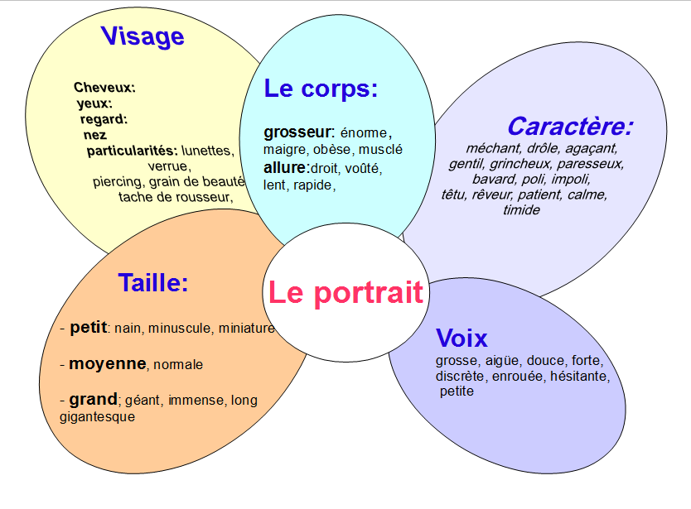

Annexe 1
Terminologie du programme
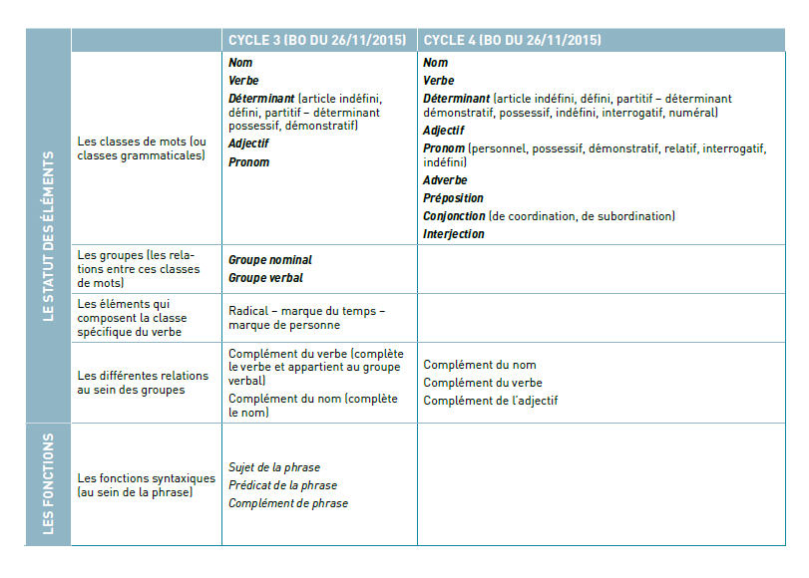

Annexe 2
Principes généraux pour la mise en œuvre
→ réf doc Eduscol : - Principes généraux
- Organiser l’étude de la langue

1. Organisation des apprentissages

Un faisceau d’activités est à coordonner chaque semaine.

- Activités de recherche : chercher, manipuler, comparer, observer
= classement, tri… pour dégager une règle de fonctionnement basée sur des régularités

- Activités collectives courtes et régulières : s’entrainer, automatiser
= différentes dictées, copies, activités ritualisées permettant une analyse et une négociation

- Activités de structuration et de réinvestissement : consolider les connaissances
= exercices écrits, écrits courts, réécritures…

Ces apprentissages orthographiques, lexicaux et syntaxiques doivent être intégrés
- à la lecture
- à l’écriture autonome des élèves

2. Organisation hebdomadaire

